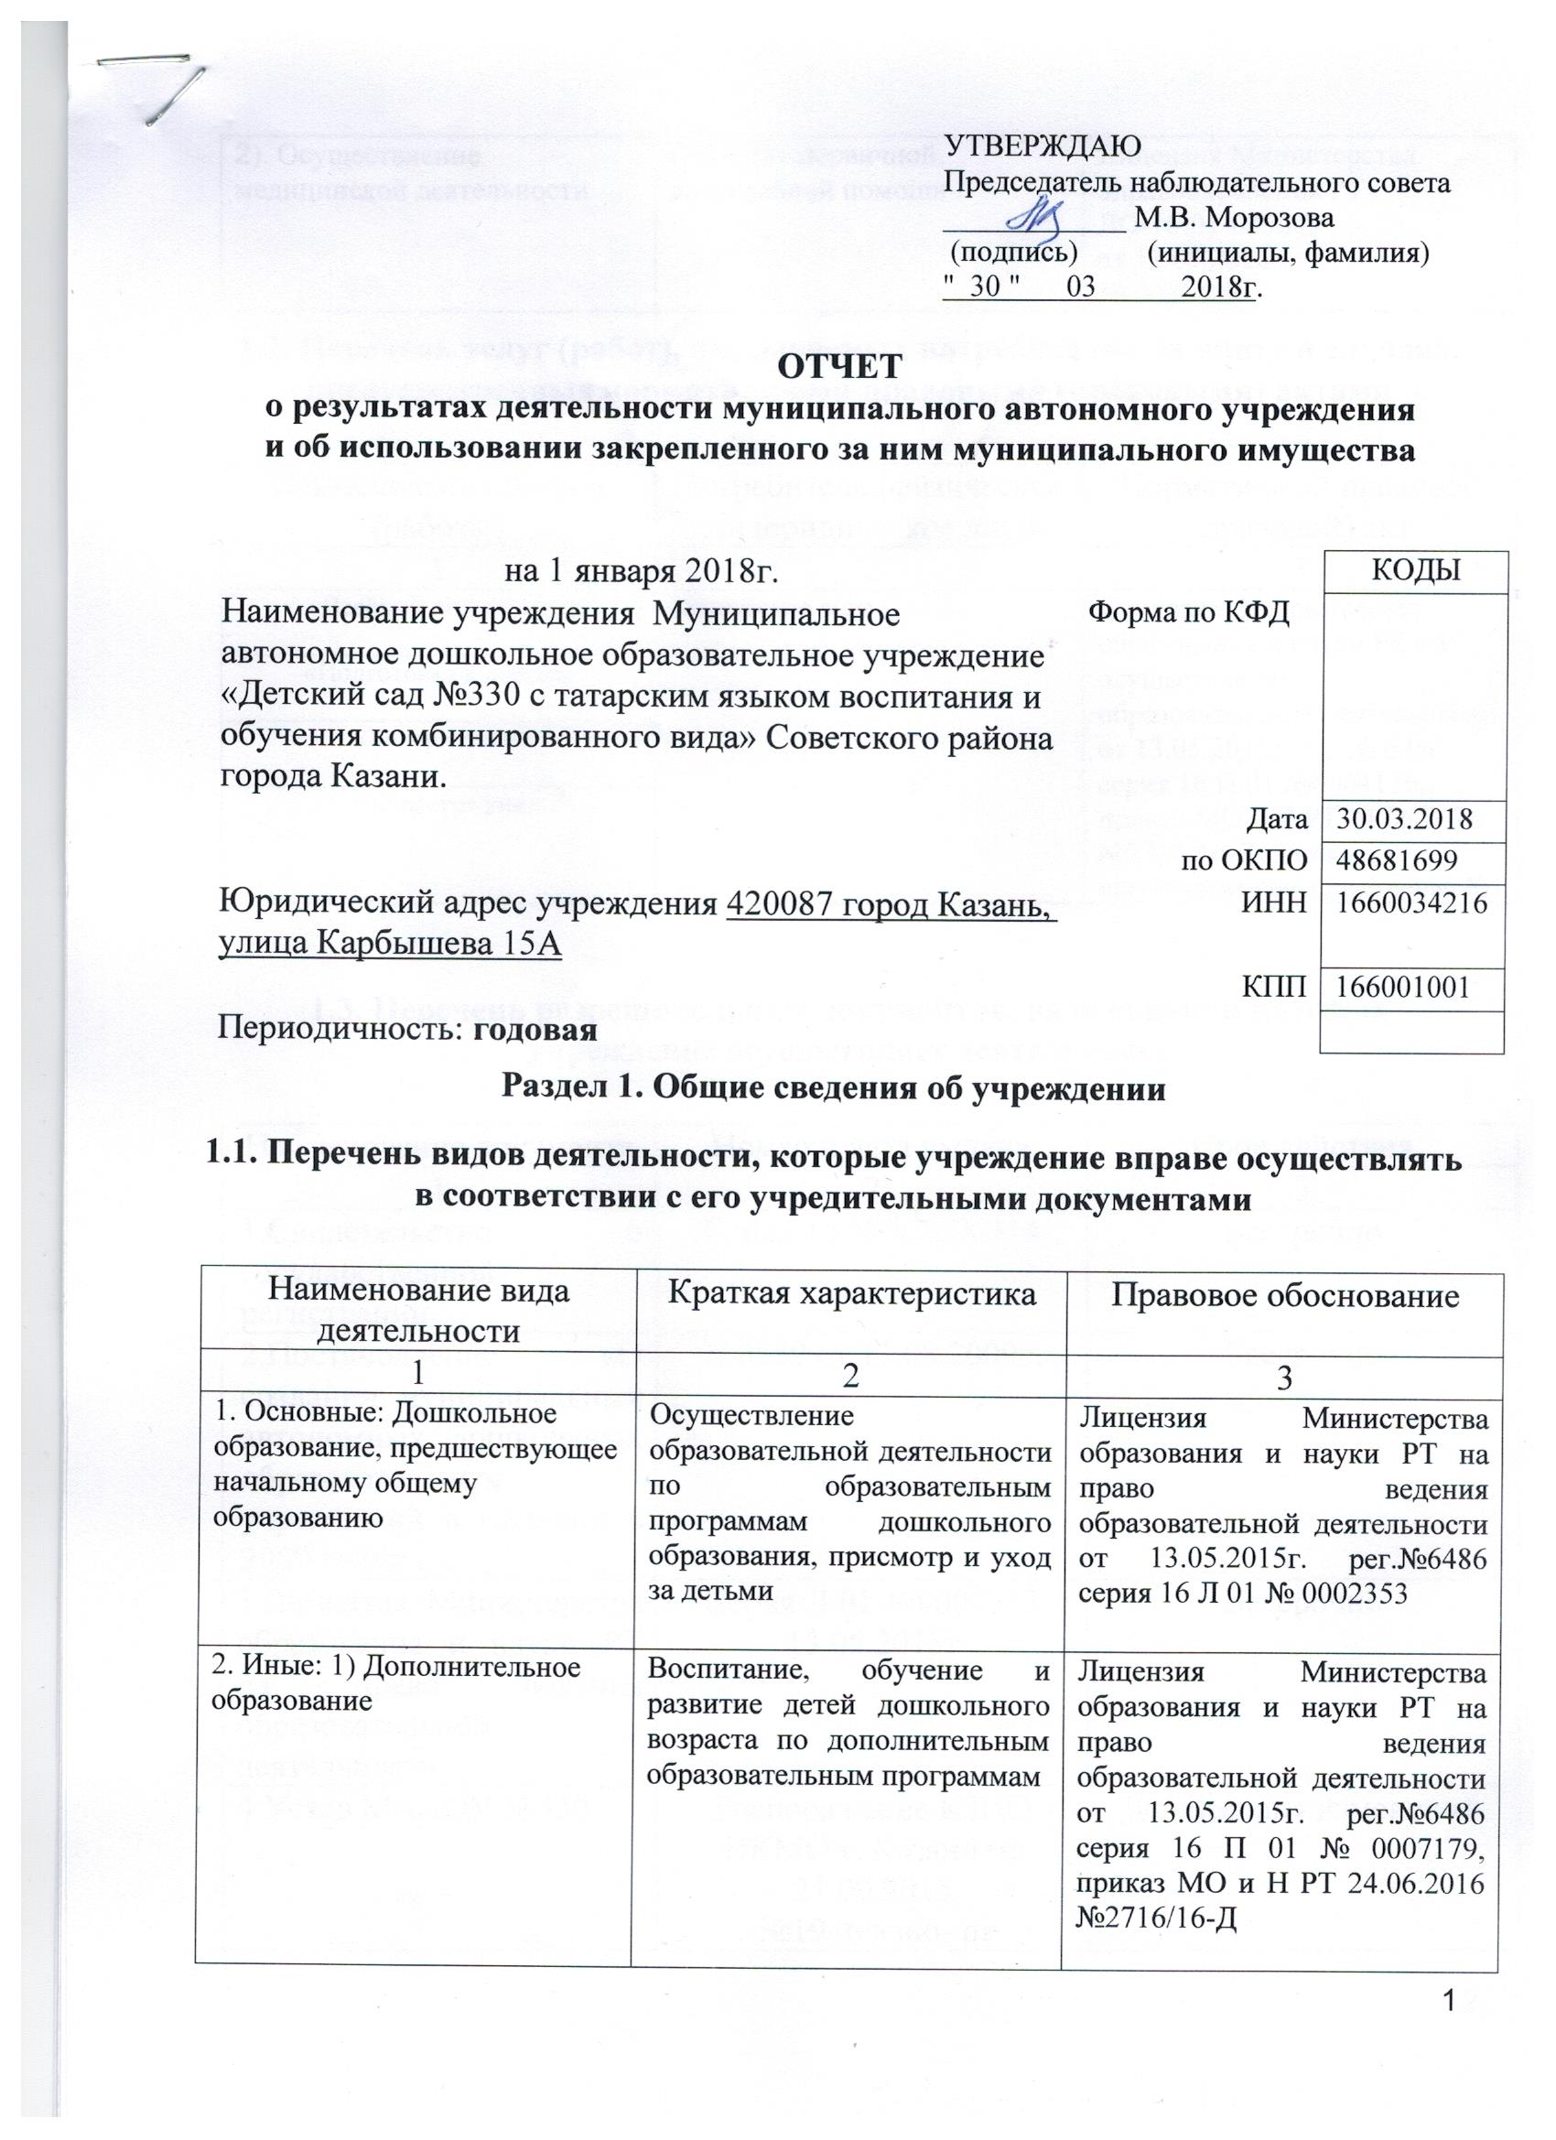

2). Осуществление медицинской деятельности | Оказание первичной, доврачебной помощи | Лицензия Министерства Здравоохранения РТ  ЛО-16-01-005095  от 11.05.2016г.  № 0026489

1.2. Перечень услуг (работ), оказываемых потребителям за плату в случаях, предусмотренных нормативными правовыми (правовыми) актами

Наименование услуги (работы) | Потребитель (физическое или юридическое лицо) | Нормативный правовой (правовой) акт
1 | 2 | 3
«Весёлый английский» | Физические лица | Лицензия Министерства образования и науки РТ на осуществление образовательной деятельности от 13.05.2015г. рег.№ 6486 серия 16 П 01 №0004176, приказ МО и Н РТ 24.06.2016. №2716/16-Д, договор, прейскурант цен, приложение №1
«Подготовка к школе» | Физические лица
«Логоритмика» | Физические лица
«Хореография» | Физические лица

1.3. Перечень разрешительных документов, на основании которых учреждение осуществляет деятельность

Наименование документа | Номер и дата выдачи | Срок действия
1 | 2 | 3
1.Свидетельство о государственной регистрации | Серия 16 №005690414 | Бессрочно
2.Постановление «О создании муниципальных автономных дошкольных образовательных учреждений в г.Казани в 2009 году» | №6659 от 11.08.2009г. | Бессрочно
3.Лицензия Министерства образования и науки РТ на право ведения образовательной деятельности | Серия Л 01 №0002353 13.05.2015г | Бессрочно
4.Устав МАДОУ №330 | Распоряжение КЗИО ИКМО г. Казани от 21.09.2015  №1946/кзио- пк | До внесения изменений.
5.1)Договор оперативного управления (основное здание)  2) Договор оперативного управления (филиал) | №1/118 от 19.10.2009г.  №1/4 от17.03.2016г. | Бессрочно  Бессрочно
6.1) Свидетельство о государственной регистрации на землю (основное здание)  2) Свидетельство о государственной регистрации на землю (филиал) | Серия 16-АЕ №068185  от 05.05.2010г.  Серия -АА №858706  от 31.05.2016г. | Бессрочно  Бессрочно
7.1). Свидетельство о государственной регистрации на здание (основное здание)  2). Свидетельство о государственной регистрации на здание (филиал)  3). Свидетельство о государственной регистрации на здание (хозблок) | Серия 16-АЕ №056617 от 19.04.2010г.  Серия -АА №707977  от 31.03.2016г.  Серия 16-АЕ №068110  от 04.05.2010г. | Бессрочно  Бессрочно  Бессрочно

1.4. Сведения о сотрудниках учреждения

N п/п | Наименование показателя | Численность сотрудников |  | Уровень профессионального образования (квалификации) сотрудников* |  | Причины изменения количества штатных единиц
N п/п | Наименование показателя | на начало отчетного периода | на конец отчетного периода | на начало отчетного периода | на конец отчетного периода | Причины изменения количества штатных единиц
1 | 2 | 3 | 4 | 5 | 6 | 7
1. | Штатная численность | 91,85 | 89,85 | X | X | В связи с оптимизацией
2. | Фактическая численность | 75 | 74 | 1-27  2-3  3-14  4-21  5-14 | 1-29  3-22  4-10  5-14
______________________________
* Уровень профессионального образования (квалификации) сотрудников: высшее - 1, неполное высшее - 2, среднее профессиональное - 3, начальное профессиональное - 4, среднее (полное) общее - 5, основное общее - 6, не имеют основного общего - 7, ученая степень (кандидат наук - 8, доктор наук - 9).

1.5. Средняя заработная плата сотрудников учреждения

Наименование показателя | Размер средней заработной платы, руб
1 | 2
За 2015 год | 21142 руб.
За 2016 год | 20209 руб.
За 2017 год | 20708 руб.

1.6. Состав наблюдательного совета

Должность фамилия, имя отчество | Решение о назначении | Срок полномочий
1 | 2 | 3
1.Начальник отдела по работе с дошкольными учреждениями Управления образования Исполнительного комитета г.Казани Багаева Татьяна Дмитириевна | Приказ Управления образования г. Казани №821 от 04.10.2016г. | 3 года
2. Главный специалист отдела образования Управления образования Исполнительного комитета г.Казани по Советскому району Морозова Марина Васильевна | Приказ Управления образования г. Казани №821 от 04.10.2016г. | 3 года
3. Начальник планово-экономического отдела Управления образования Исполнительного комитета г.Казани Гузаирова Лилия Булатовна | Приказ Управления образования г. Казани №821 от 04.10.2016г. | 3 года
4. Старший воспитатель детского сада №330 Советского района.  Насыбуллина Гузалия Магазовна | Приказ Управления образования г. Казани №821 от 04.10.2016г. | 3 года
5. Представитель родительской общественности  Начальник отдела Казанский филиал ФГУП ВО «Безопасность»  Заббаров Раиль Равилевич | Приказ Управления образования г. Казани №821 от 04.10.2016г. | 3 года
6. Заместитель руководителя юридического департамента ОАО «ТАТМЕДИА»  Оюшин Игорь Борисович | Приказ Управления образования г. Казани №821 от 04.10.2016г. | 3 года
7. Заместитель директора «ИП Минсагиров»  Минсагиров Ильяс Мансурович | Приказ Управления образования г. Казани №821 от 04.10.2016г. | 3 года

Раздел 2. Результат деятельности учреждения

2.1. Сведения об исполнении муниципального задания на оказание муниципальных услуг (выполнение работ)
Выполнено -100%

2.2. Сведения об осуществлении деятельности, связанной с выполнением работ или оказанием услуг, в соответствии с обязательствами перед страховщиком по обязательному социальному страхованию

___Не осуществлялась________________________________________________

2.3. Сведения о балансовой (остаточной) стоимости нефинансовых активов, дебиторской и кредиторской задолженности
Наименование показателя | Значение показателя |  |  |  | Примечание
Наименование показателя | на начало отчетного периода | на конец отчетного периода | динамика изменения  (гр. 3 - гр. 2) | % изменения | Примечание
1 | 2 | 3 | 4 | 5 | 6
Балансовая (остаточная) стоимость нефинансовых активов учреждения, руб | 53673892,66 | 54237650,74 | 563758,08 | 101
Общая сумма выставленных требований в возмещение ущерба по недостачам и хищениям материальных ценностей, денежных средств, а также от порчи материальных ценностей, руб
Справочно:
Суммы недостач, взысканные с виновных лиц, руб
Суммы недостач, списанные за счет учреждения, руб
Сумма дебиторской задолженности, руб | 211855,37 | 191934,55 | -19920,82 | 90,6
в том числе: нереальная к взысканию дебиторская задолженность, руб
Сумма кредиторской задолженности, руб | 243485,66 | 149374,9 | -94110,76 | 61,3
в том числе:
просроченная кредиторская задолженность, руб
Итоговая сумма актива баланса, руб | 3102174,11 | 3264586,45 | 1306889,17 | 105,2

2.4. Изменение цен (тарифов) на платные услуги (работы), оказываемые потребителям в течение отчетного периода

Наименование услуги  (работы) | Квартал
Наименование услуги  (работы) | I | II |  | III |  | IV
Наименование услуги  (работы) | цена (тариф) | цена (тариф) | % изменения  (гр. 3:гр. 2 х 100) | цена (тариф) | % изменения  (гр. 5:гр. 3 х 100) | цена (тариф) | % изменения  (гр. 7:гр. 5 х 100)
1 | 2 | 3 | 4 | 5 | 6 | 7 | 8
«Весёлый английский»  «Подготовка к школе»  «Логоритмика»  «Хореография» | 500  500  500  500 | 500  500  500  500 | 100  100  100  100 | 500  500  500  500 | 100  100  100  100 | 500  500  500  500 | 100  100  100  100

2.5. Сведения о потребителях и доходах, полученных от оказания платных услуг (выполнения работ)

Вид услуги (работы) | Общее количество потребителей, воспользовавшихся услугами (работами) учреждения (в том числе платными для потребителей) |  |  |  |  |  | Средняя стоимость услуг (работ) для потребителей, руб. |  |  |  | Суммы доходов, полученных от оказания платных и частично платных услуг  (выполнения работ), руб.
Вид услуги (работы) | бесплатно |  | частично платно |  | полностью платно |  | частично платных |  | полностью платных
Вид услуги (работы) | 2016г. | 2017г. | 2016г. | 2017г. | 2016г. | 2017г. | 2016г. | 2017г. | 2016г. | 2017г. | 2016г. | 2017г.
1 | 2 | 3 | 4 | 5 | 6 | 7 | 8 | 9 | 10 | 11 | 12 | 13
1.Родительская плата за присмотр и ход за детьми | 2 | 2 | 355 | 357 |  |  | 3083 | 2754 |  |  | 11571942,3 | 11796320,86
2.Платные услуги |  |  |  |  | 281 | 303 |  |  |  |  | 660954,92 | 865110,21
ИТОГО |  |  | 355 | 357 | 281 | 303 | 3083 | 2754 |  |  | 12232897,22

2.6. Сведения о жалобах потребителей

Наименование потребителя | Суть жалобы | Принятые меры
1 | 2 | 3
1. | 0
1. | нет

2.7. Сведения о показателях плана финансово-хозяйственной деятельности

Единица измерения: руб.
Наименование показателя | По плану | Фактически  (кассовое исполнение) | Процент исполнения,  % | Примечание
1 | 2 | 3 | 4 | 5
Остаток средств на начало года | X | 409316,7 | X
Поступления, всего | 37239808,16 | 36166527,22 | 97,1
в том числе:
Бюджетные средства | 36321433,52 | 35315989,01 | 97,2
Внебюджетные средства | 918374,64 | 850538,21 | 92,6
Выплаты, всего | 37495584 | 36320154,43 | 96,9
в том числе:
Заработная плата | 19103717,21 | 18388401,08 | 96,3
Начисления на выплаты по оплате труда | 5709309,83 | 5568452,87 | 97,5
Услуги связи | 33000 | 31328,57 | 94,9
Коммунальные услуги | 2313110,0 | 2172633,74 | 93,9
Работы (услуги) по содержанию имущества | 2160999,6 | 2125156,73 | 98,3
Прочие работы (услуги) | 6768769,77 | 6691078,8 | 98,9
Прочие расходы | 477999,48 | 469496,83 | 98,2
Увеличение стоимости основных средств | 538884 | 565295,8 | 104,9
Увеличение стоимости материальных активов | 348412,11 | 308310,01 | 88,5
Остаток средств на конец года |  | 255689,49 | X
Справочно:
Объем публичных обязательств, всего
в том числе:

2.8. Объем финансового обеспечения

Объем финансового обеспечения, задания учредителя |  |  | Объем финансового обеспечения в рамках программ, утвержденных в установленном порядке |  |  | Объем финансирования обеспечения деятельности, связанной с выполнением работ и оказанием услуг в соответствии с обязательствами перед страховщиком по обязательному социальному страхованию
2015 г. | 2016 г. | 2017 г. | 2015 г. | 2016 г. | 2017 г. | 2014 г. | 2015 г. | 2016 г.
1 | 2 | 3 | 4 | 5 | 6 | 7 | 8 | 9
27296212,13 | 33176015,2 | 36321433,52 | 4405657,02 | 967388,41 | 918374,64

2.9. Сведения о прибыли учреждения

Учреждение находится на упрощенной системе налогообложения.

Раздел 3. Сведения об использовании имущества, закрепленного за учреждением

Наименование показателя | На начало отчетного периода | На конец отчетного периода
1 | 2 | 3
Общая балансовая (остаточная) стоимость недвижимого имущества, находящегося у учреждения на праве оперативного управления, руб. | 34109293,74 | 33508064,40
Общая балансовая (остаточная) стоимость недвижимого имущества, находящегося у учреждения на праве оперативного управления, и переданного в аренду, руб.
Общая балансовая (остаточная) стоимость недвижимого имущества, находящегося у учреждения на праве оперативного управления, и переданного в безвозмездное пользование, руб.

